文件编号：ITSS-03-01-02
版本：V1.0

西安泽玺信息科技有限公司

运维服务能力改进管理制度
编制人:丁嘉涛 | 编制时间:2026.1.3
审核人:孙晓玲 | 审核时间:2026.1.3
批准人:冯建东 | 审批时间:2026.1.3

修订记录
日期 | 版本 | 变更说明 | 编写人 | 审核人 | 批准人
2026.1.3 | V1.0 | 新建文档 | 丁嘉涛 | 孙晓玲 | 冯建东

目录
西安泽玺信息科技有限公司 1
运维服务能力改进管理制度 1
1. 目的 4
2. 原则 4
3. 适用范围 4
4. 岗位职责 4
4.1. 管理层 4
4.2. 质量部 5
4.3. 其他运维部门 5
5. 能力改进实施 5
5.1. 流程说明 6
5.1.1. 改进信息收集 6
5.1.2. 改进策划 6
5.1.3. 改进实施 7
6. 附则 7
7. 附件 7

目的
为掌握运维服务能力的过程状态，识别该过程改进机会，策划和实施过程的改进活动特制定此制度。

原则
- 数据驱动，度量引领
改进不能凭感觉。必须建立完善的度量体系（Metrics），围绕可用性、可靠性、效率、成本等核心维度（如MTTR、MTBF、变更成功率、资源利用率等）收集数据。通过数据分析精准定位瓶颈、评估改进效果，确保每一次优化都有的放矢，并能量化其业务价值。
- 闭环反馈，持续迭代
建立从“规划-实施-检查-行动”（PDCA）的完整闭环。将所有事件、问题、变更甚至客户反馈都视为改进的来源。通过根本原因分析（RCA）、事后复盘（Post-mortem）等机制，将教训转化为具体的改进项，并跟踪落实，形成持续迭代的良性循环。

适用范围
适用于运维服务能力的过程改进。

岗位职责

管理层
- 全力支持过程改进工作，保证过程改进工作符合公司制定的目标；
- 保证过程改进活动所需资源；
- 协调解决过程改进工作中出现的重大问题；
- 批准运维服务能力改进计划及其优先级；
- 从人员、资源、技术、过程、交付、应急等各方面确保相关员工参与过程改进活动。

质量部
- 负责策划、指导、推动过程改进工作；
- 负责内部评审、管理评审的组织工作；
- 搜集运维过程改进建议，制定《运维服务能力改进计划》并跟踪验证其实施效果。
- 负责客户满意度工作不符合项跟踪

其他运维部门
- 提供运维服务能力过程改进建议；
- 对项目全面负责，并在项目中贯彻过程改进的要求；
- 参与过程文档的编写和评审。

能力改进实施
运维服务能力改进流程如图5-1所示
图 5-1 运维服务能力改进流程
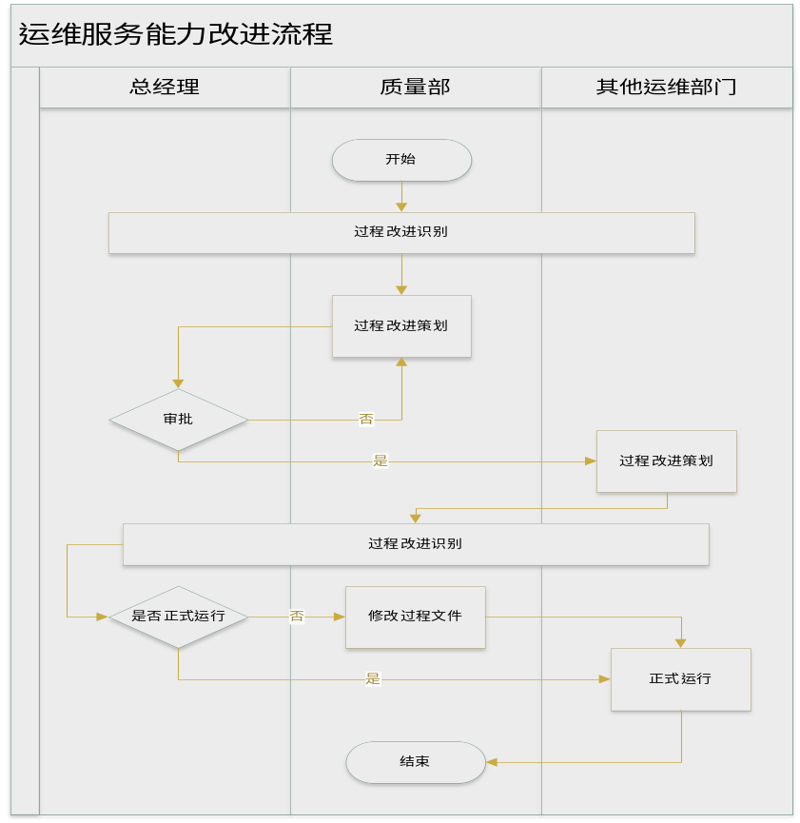

流程说明

改进信息收集
全公司应该参与识别改进项工作，通过各种渠道和方式收集改进信息。收集的渠道、方式一般包括：
- 来自公司的运营发展目标、高层期望、商业目标等；
- 组织过程的改进目标；
- 通过常规性内部审核、外部第三方审核、管理评审和各种持续的差距分析活动，不断发现组织过程的薄弱环节以及长项和优秀实践，同时并对过程改进进行跟踪，识别改进的机会；
- 找出顾客的不满意、产品未满足要求、过程不稳定等事项，分析识别改进机会并发现组织过程的长项和优秀实践；
- 从监控组织和项目的过程活动得出的经验教训中分析识别改进机会；
- 在日常工作中发现不符合或潜在不符合的事实并识别长项和优秀实践，分析识别改进机会。
- 在公司制定长远发展目标和总体改进目标、确立了运维服务能力的标准过程模型和改进计划之后，质量部定期对收集的信息进行综合分析，识别组织过程的薄弱环节以及长项和优秀实践，确定改进的时机，重新修订改进计划，实施改进，并按照项目管理的方式对改进过程实施周期性的跟踪监控。

改进策划
质量部根据识别的结果组织策划改进活动，策划内容主要表现为：
- 确定改进的目标和总体要求；
- 确定过程改进的活动/步骤；
- 过程的定义或修订：根据改进的目标和要求、确定过程改进需要定义或修订的过程文件；
- 试点：对于涉及面广、风险较大的改进活动，应选择合适的项目进行试点运行，进行培训、试点评估等；
- 正式运行：运行中及时予以培训，在运行一段时间后（如3个月）进行效果评估。
- 确定负责这些活动的小组或个人；
- 确定实施这些活动的进度；
- 确定所要求的资源，如资金和工具；
- 识别风险；
- 确定关键控制点/里程碑点等。
过程改进策划输出《运维服务能力改进计划》，经总经理审核批准后执行，并纳入组织级配置库管理。《运维服务能力改进计划》的变更同样需要经过总经理审核批准后执行，并纳入组织级配置库管理。

改进实施
质量部负责按照已批准的《运维服务能力改进计划》组织各项活动的责任人，负责实施具体的改进活动。过程改进实施过程中，对标准过程体系文件执行严格的发布程序，体系文件必须经过公司领导审批后才能发布，同样对体系文件的变更也要进行公司领导审批后进行发布。在活动实施过程中：
- 试运行过程中对于标准过程体系中不适合的地方，质量部应听取试点人员的意见，及时修订相关文档；
- 质量部应及时给予指导和答疑，帮助标准过程体系的顺利实施。
- 由质量部跟踪过程改进，通过项目组和组织的度量分析活动，验证是否达到改进目标、总结经验教训，汇报分管领导及过程改进相关人员，并纳入组织服务知识进行管理。

附则
- 本制度最终解释权和修订权归质量部。
- 本制度自颁布之日起施行。

附件
无

